**1. Ejercicio (****Calificación: 2,5 puntos)**

Dada las matrices:

 y 

a) Calcula el rango de *A* dependiendo de los valores de *a*

b) Para *a* = 2 resuelve la ecuación matricial *A* · *X* = *B*

**2. Problema (Calificación: 2,5 puntos)**

En la remodelación de un centro de enseñanza se quiera habilitar un mínimo de 8 nuevas aulas, entre pequeñas (con capacidad para 60 alumnos) y grandes (con capacidad para 120). Como mucho, un 25% de las aulas podrán ser grandes. Además, el centro necesita que se habilite al menos 1 aula grande, y no más de 15 pequeñas. ¿Qué combinaciones de aulas de cada tipo se pueden habilitar? Plantea el problema y representa gráficamente el conjunto de soluciones. ¿Cuál es el número mínimo de aulas pequeñas que se pueden habilitar? Si se quiera que la capacidad total conseguida con las aulas habilitadas sea lo mayor posible, ¿cuántas tendría que haber de cada tipo? ¿Cuántos alumnos cabrían en total?

**3. Ejercicio (Calificación: 2,5 puntos)**

Sabiendo que:



Calcula, sin utilizar la regla de Sarrus, el valor del siguiente determinante:



*(Indica la propiedad o propiedades que se usan).*

**4. Ejercicio (Calificación: 2,5 puntos)**

Dado el siguiente sistema:



1. Discute el sistema según los valores de *a*
2. Resuélvelo para *a* = – 5

**Soluciones**

**1. Ejercicio (Calificación: 2,5 puntos)**

a) |*A*| = *a*3 – 3*a* + 2, |*A*| = 0 ⇒ *a* = – 2; *a* = 1

Para *a* ≠ – 2; *a* ≠ 1, *R*(*A*) = 3

Para *a* = – 2, *R*(*A*) = 2

Para *a* = 1, *R*(*A*) = 1

b) *A* · *X* = *B* ⇒ *X* = *A*– 1 *B*

Como para *a* = 2 el R(*A*) = 3, existe *A*– 1

Para *a* = 2, |*A*| = 4





**2. Ejercicio (Calificación: 2,5 puntos)**

1. Tabla con los datos del problema:

|  |  |  |  |  |
| --- | --- | --- | --- | --- |
|  | ***A*. pequeñas** | ***A*. grandes** | **Restricciones** |  |
| **N.º de aulas** | *x* | *y* | 0 ≤ *x* ≤ 15; *y* ≥ 1 |  |
| **Límite ambas** | *x* | *y* | *x* + *y* ≥ 8 |  |
| **Limite grandes-pequeñas** | *x* | *y* | 0,25(*x* + *y*) ≥ *y* |  |
| **N.º de alumnos** | 60*x* | 120*y* | *f*(*x*, *y*) = 60*x* + 120*y* | **Maximizar** |

1. Región factible:

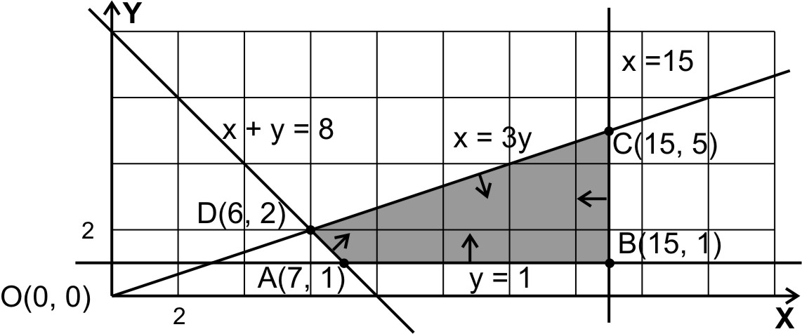

1. Se pueden habilitar todas las aulas correspondientes a las coordenadas enteras del interior y de la frontera de la región factible, cuyos vértice son: *A*(7, 1); *B*(15, 1); *C*(15, 5); *D*(6, 2)
2. El número mínimo de aulas pequeñas es de 6
3. Valores de la función objetivo en los vértices de la región factible. El máximo es

*f*(15, 5) = 1500 alumnos

1. La solución óptima es *C*(15, 5), es decir, *x* = 15 aulas pequeñas e *y* = 5 aulas grandes. Número de alumnos = 1500

**3. Ejercicio (Calificación: 2,5 puntos)**



Si se cambia una línea por una combinación lineal de ella con otra, su determinante no varía.

Si una línea se multiplica por un número, el determinante queda multiplicado por dicho número.

**4. Problema (Calificación: 2,5 puntos)**

a) |*C*| = – *a* – 4; – *a* – 4 = 0 ⇒ *a* = – 4

Para todo valor de *a* ≠ – 4 se verifica que:

*R*(*C*) = *R*(*A*) = 3 = número de incógnitas y, por lo tanto, el sistema es compatible determinado.

Para *a* = – 4 se tiene:

*R*(*C*) = *R*(*A*) = 2 < número de incógnitas y, por tanto, el sistema es compatible indeterminado.

b) Para *a* = – 5 la solución del sistema es:

*x* = 2, *y* = – 2, *z* = 0